Nom: Data:
NOMBRES
Recordem amb imatges el material que fem servir a l’escola per treballar el càlcul.
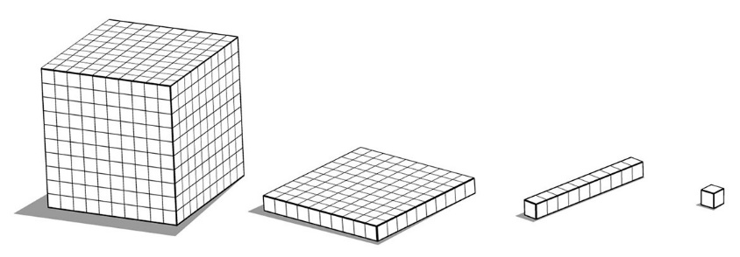

Ara escriu els nombres corresponents a les imatges. Pots escriure la quantitat representada a sota de cada figura, així després serà més fàcil escriure el nombre.
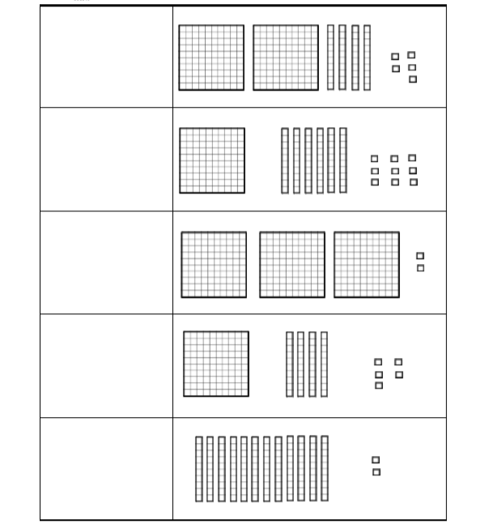
exemple
245

100 100 40 5

